Лабораторная работа №7.

Создание организационных диаграмм и диаграмм Swim Lane.

Словарь изображений:

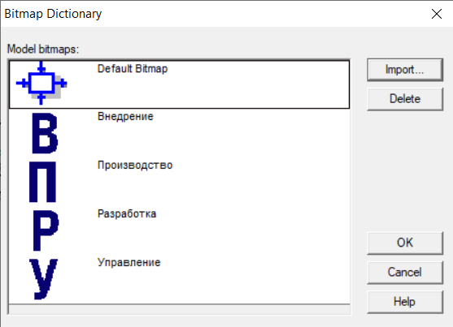

Словарь групп ролей:

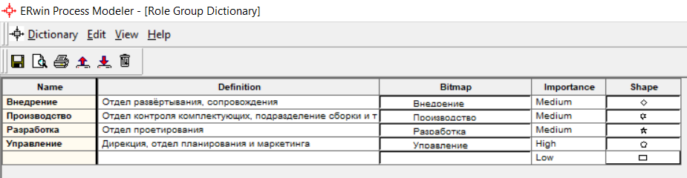

Список ролей:

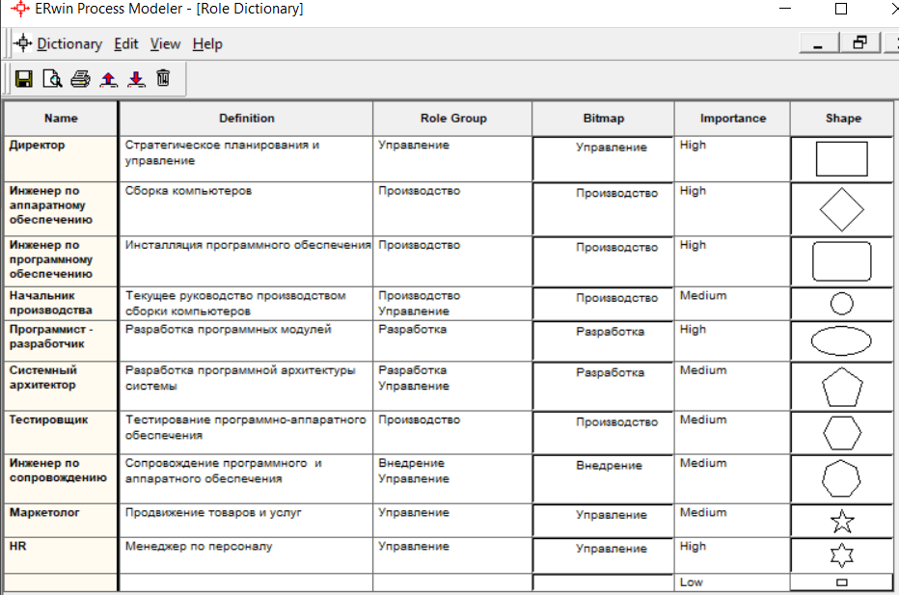

Словарь ресурсов:

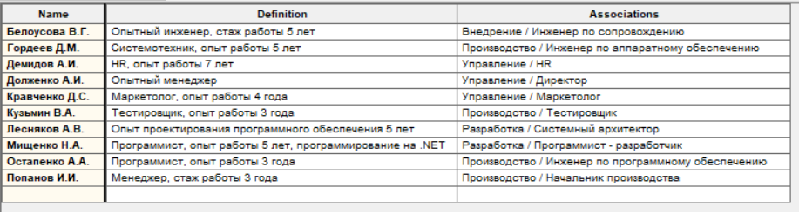

Организационная структура предприятия:

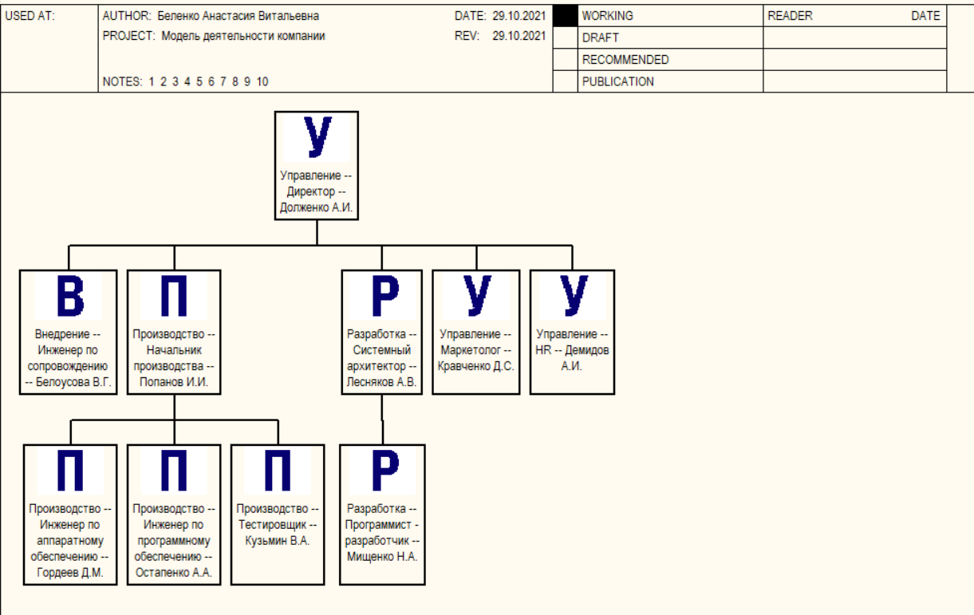

Диаграмма Swim Lane

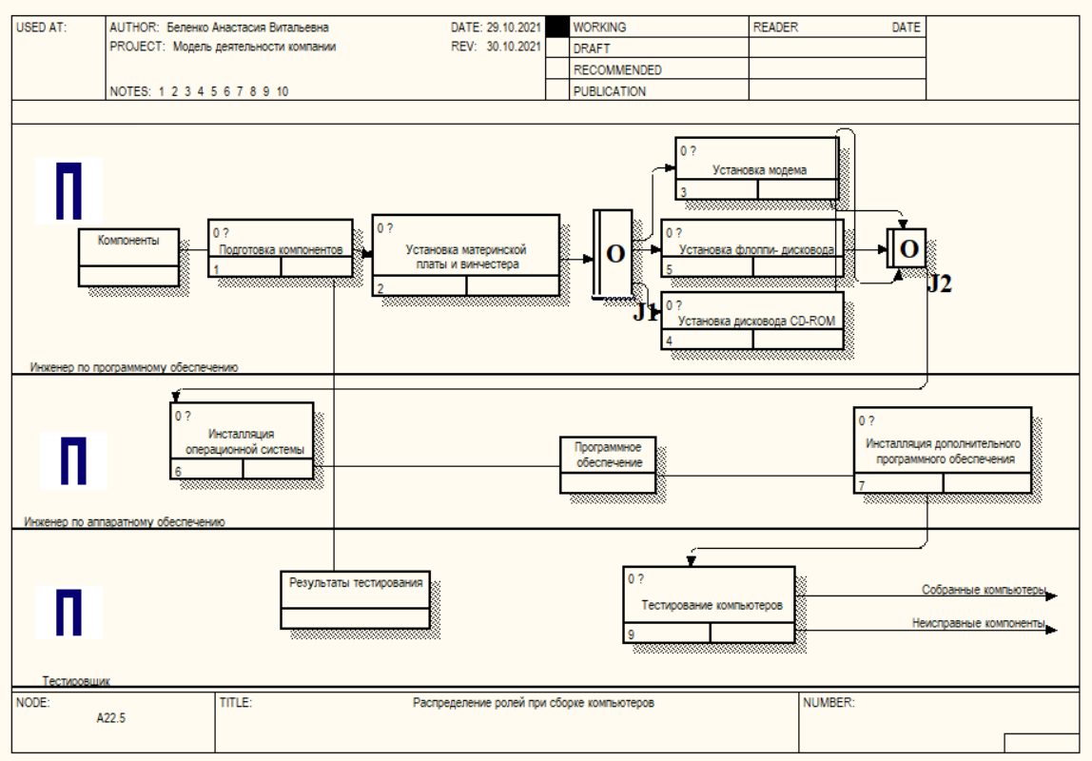

**Вопросы для самопроверки:**

1. Какие словари используются для построения организационных диаграмм?

Словарь изображений (bitmap); словарь ресурсов; словарь ролей; словарь групп ролей.

1. Для чего применяется словарь Role Group Dictionary?

Словарь Role Group Dictionary позволяет создать и определить свойства групп ролей. Группы ролей могут использоваться как на организационных диаграммах, так и на диаграммах Swim Lane. В качестве значения группы ролей может быть название предприятия, отдела, цеха или название региона и т. д.

1. Для чего применяется словарь Role Dictionary?

Ролью может быть должность или позиция конкретного исполнителя. Каждой роли может соответствовать одна или несколько групп ролей.

1. Какие имеются особенности формирования словаря Role Dictionary при необходимости построения многоуровневой организационной диаграммы предприятия?

Обратите внимание, что начальник производства, системный архитектор и инженер по сопровождению отнесены к двум группам ролей. Это сделано для того, чтобы можно было формировать иерархию организационной структуры предприятия. Так начальник производства подчиняется директору и поэтому включен в группу ролей «управление», а с другой стороны, он руководит производственным персоналом и поэтому включен в группу ролей «Производство».

1. Для чего применяется словарь Resource Dictionary?

Словарь ресурсов позволяет создать ресурс и связать его с комбинацией «группа ролей/роль». Ресурсом для роли может быть конкретный исполнитель. В качестве значения ресурса, например, можно использовать фамилию и имя сотрудника.

1. Для чего применяются диаграммы Swim Lane?

Диаграмма Swim Lane является разновидностью диаграммы IDEF3, позволяющей явно описать роли и ответственности исполнителей в конкретной технологической операции.